**Reviews and Ratings (отзывы и рейтинги)**

* **Регистрация пользователя**

Зарегистрировать пользователя может только администратор с правами супер админ, регистрация производится в панели настроек

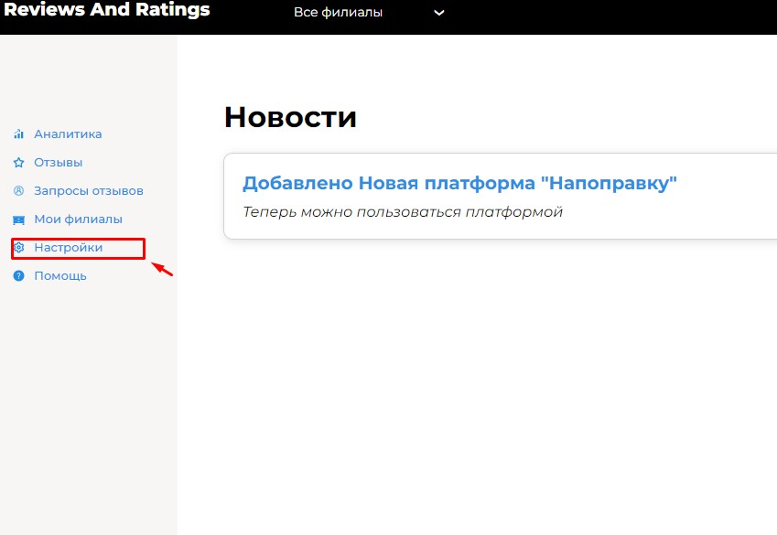

Внести имя, email и нажать кнопку добавить после высветиться пароль, требуется передать данные вашему пользователю (если перезагрузите страницу пароль скроется в целях безопасности).

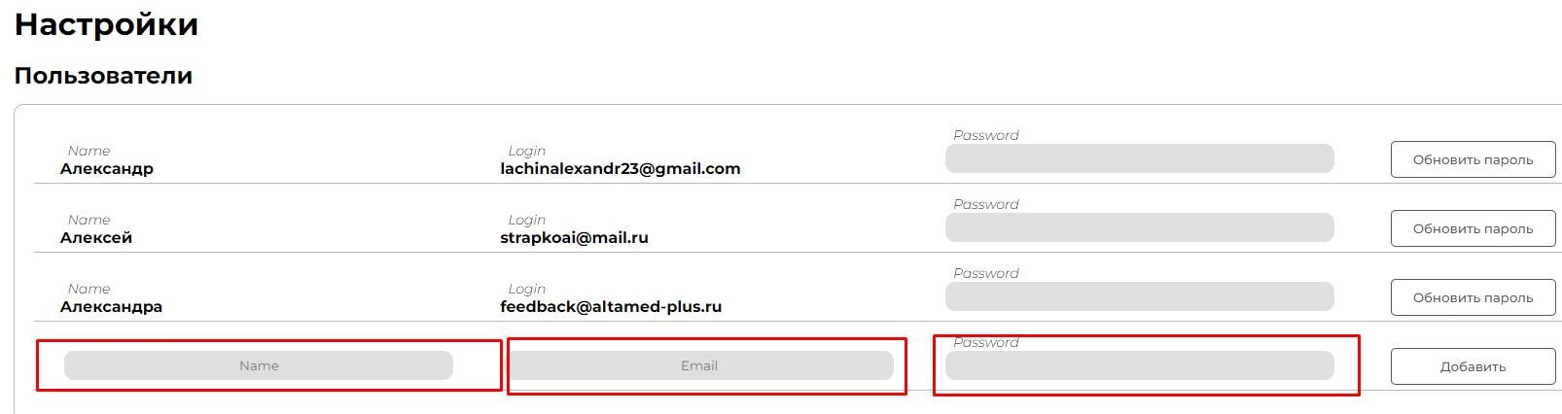

* **Запросить отзыв**

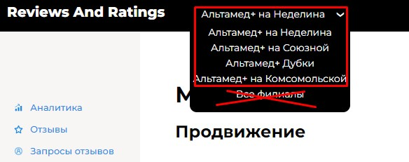Чтобы перейти в форму запроса системе нужно указать сверху в выпадающем списке по какому филиалу будет осуществляться запрос не может отправлен во «Все филиалы».

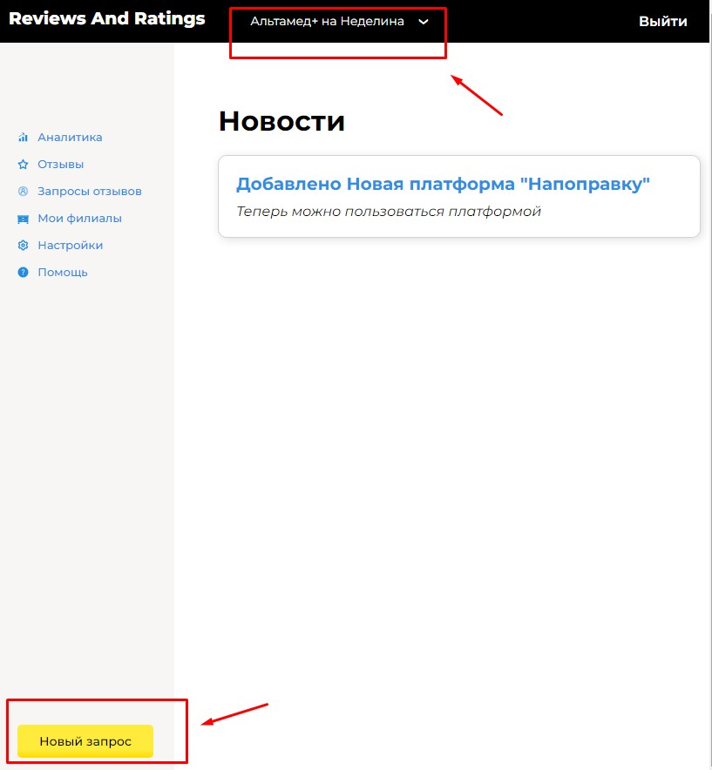После внизу нажимаете «Новый запрос»

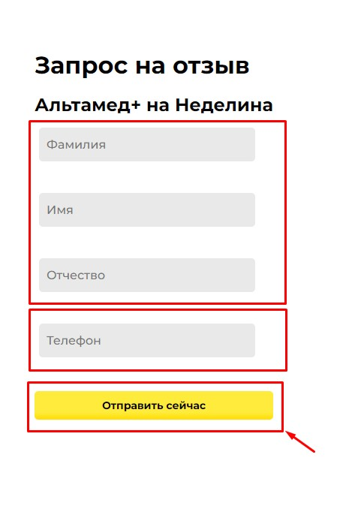Появиться форма запроса отзыва заполняете данные пациента.

**Важно! заполнить поля правильно на кириллице**

Поле телефон принимает формат +79998889988 +7(999)888-99-88

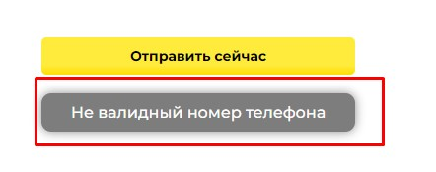+7999888-99-88 система **не принимает номера через 8**! Поле телефона введен не верно система ответит вам о неверном введении телефона

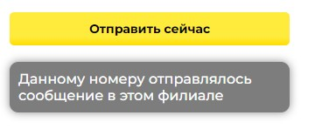Отправить запрос повторно для данного филиала на номер нельзя

Если все введено правильно Сообщение установиться в очередь на отправку

Первое будет попытка отправки в whatsАpp, если в там не доставлено будет отправлено смс.

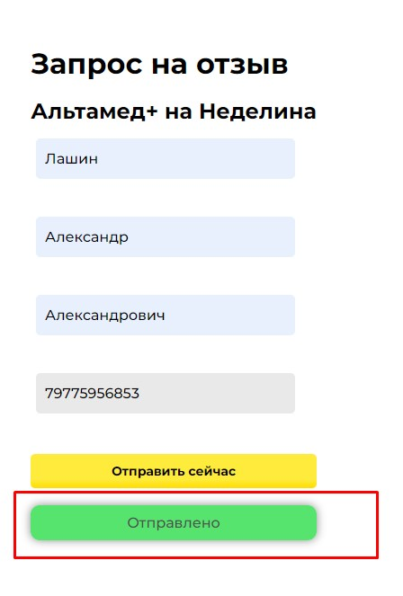

Отправлено это не значит доставлено (внесено в базу и ждет очереди на отправку).

**Логика отправки сообщения**

Данные записываются в базу rang.altamedplus.ru

Администратор отправил запрос на отзыв

Наш сторонний сервер по выделеному IP прослушивает базу и забирает все новые сообщения или сообщения не доставленные Edna

Через колбек altamedplus.ru устанавливает статус доставлено или нет

Отправка идет в Edna whatsApp

нет (не доставлено)

Да (доставлено)

Сервис отправки Смс

Сообщение клиенту

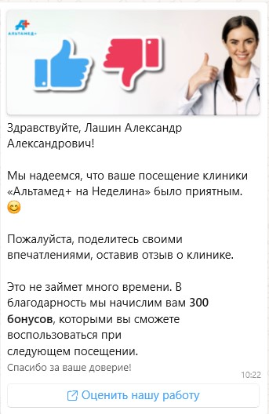**Обрацец**

Переходит по ссылке

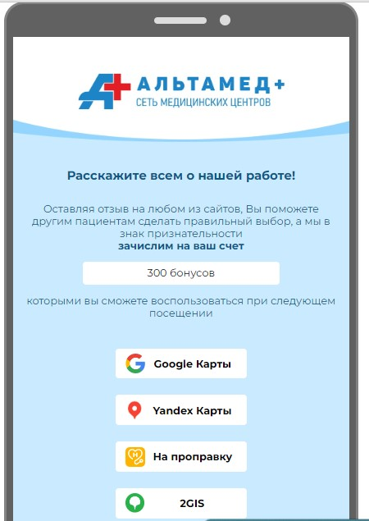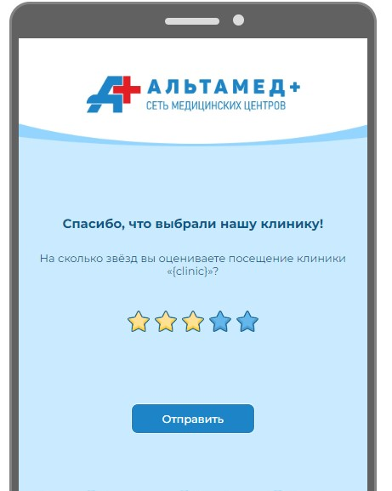**Путь клиента по положительному сценарию**

Выбирает площадку

Ставит оценку 4 или 5

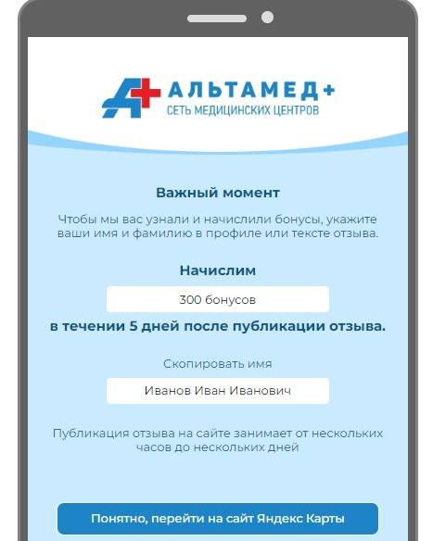

Читает переходит на площадку

**После того как прошла модерация на сайте (площадке) и сообщение появилось наш сервис раз в сутки выгружает отзывы и проверяет на наличие пациентов которые завершили путь ищет по имени фамилии который внес администартор в теле сообщения и никнайме.**

**Если сообщение найдено он меняет статус и добавляет текст сообщения после чего администатор может начислить бонусы пациенту. Ссылка становится не действительной.**

**При негативном событии**

**Площадки не предлагаются, показывается текстовое поле пациент вводит свой негативный отзыв. После чего администратор может начислить бонус (бонус начисляется при любом раскладе событий).**

**Важный момент. После того как пациент поставил оценку и нажал кнопку подтвердить вернутся к выбору оценок у него не получится**

**Чтобы что-то исправить в этом суть что мы не допускаем его к выбору площадок и перехватываем негативный отзыв.**

* **Запросы отзывов (база)**

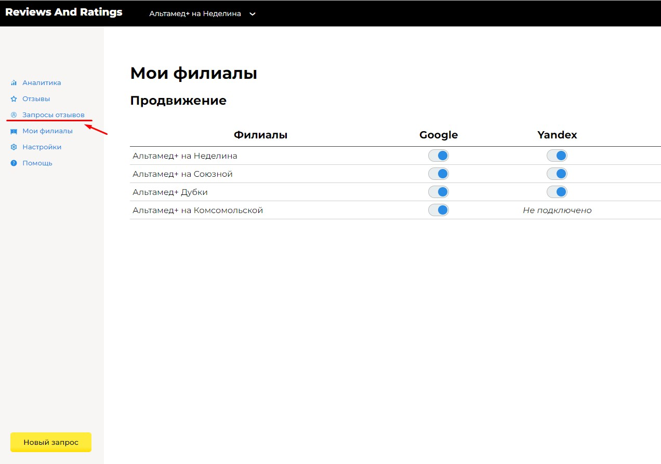В боковой панели выберете «запросы отзывов",

Все новые запросы буду отображаться сверху старые по списку внизу. Если пациент прошел весь путь и появилась кнопка начислить требуется внести бонусы в инфоклинике по данному 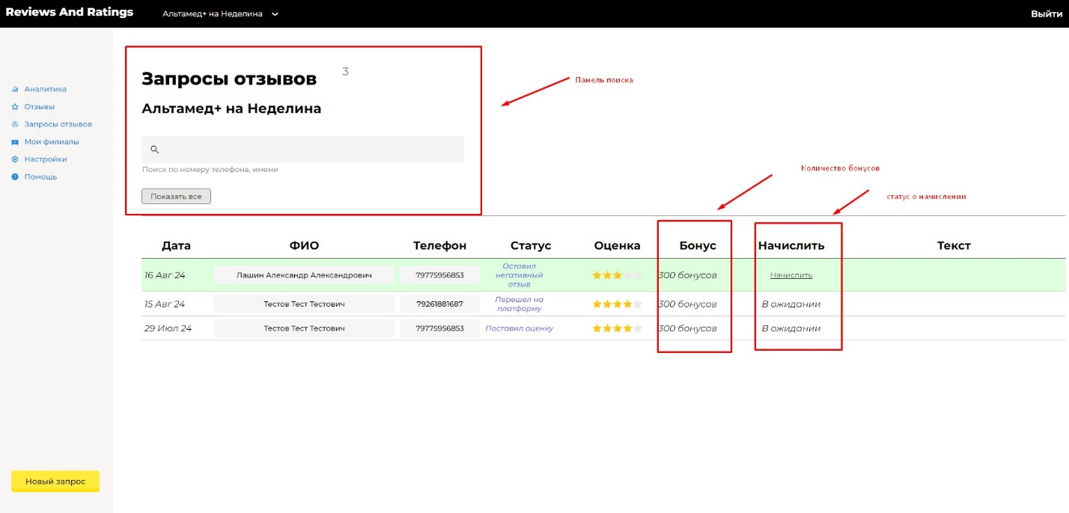пациенту после этого нажать кнопку начислить.

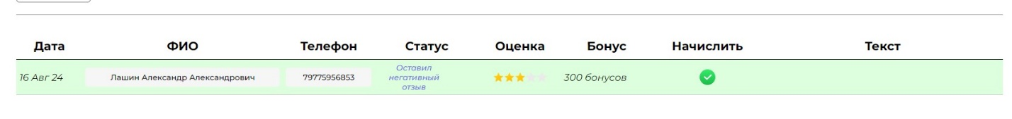Появиться галочка о начислении бонуса

На этом работа администратора заканчивается

Могут возникнуть ситуации когда пациент оставил отзыв а система Rang его не нашла возможно он указал фамилию иначе не так как администратор или не указал вовсе можно попросить отредактировать отзыв и на следующий день после модерации на сервисе площадки rang его найдет. Если площадка не позволяет редактировать отзывы нужно обратиться к системному администратору чтобы изменить статус заявки чтобы администратор мог начислить бонусы в инфоклинику.

Ситуация, при которой может случиться мало вероятно, что в один день отправили однофамильцам при этом они прошли позитивный путь в один и тот же день выбрали одну и туже площадку (вероятность есть, но очень мала). Один из них оставил отзыв, а второй нет. Система в этом случае отработает на их обоих и установит статус о начислении тут нужно будет обратиться к системному администратору об исправлении проблемы.

Ситуация, при которой может случиться, что пациенту было отправлен отзыв, он перешел по ссылке на площадку, но не оставлял его на площадке и в этот же день какой-то другой с этой же фамилией оставил отзыв, при этом ему не отправлялся запрос, но он ставил отзыв на той же площадке. Система может его найти и это будет ложное обнаружение отзыва.